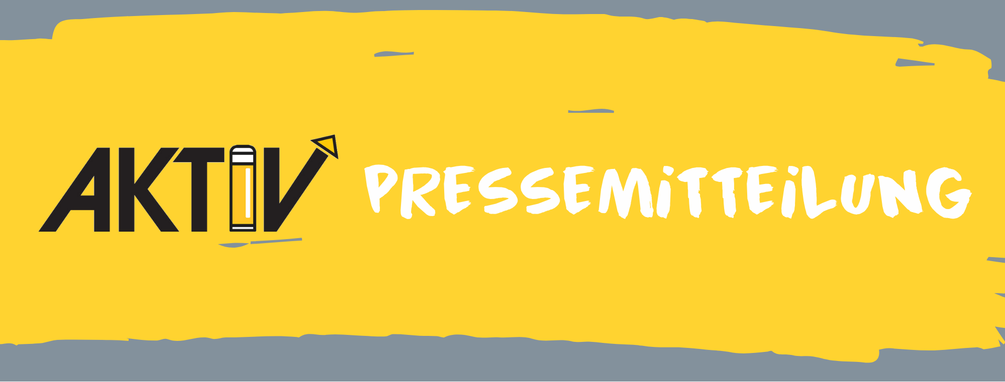

**Exklusiv für die Gastronomie**

**AKTIV Getränke bringt ersten eigenen Wein heraus**

Der Getränkefachgroßhandel AKTIV Getränke AG hat gemeinsam mit IMI Winery erstmals einen eigenen Wein mit Kölner Herkunft hergestellt. Der Sauvignon Blanc mit dem Namen „EINS“ ist ab sofort für Gastronominnen und Gastronomen erhältlich.

**„EINS“ – ein echt kölscher Sauvignon Blanc**

Die Zusammenarbeit von AKTIV Getränke mit IMI Winery startete im Sommer 2020. Im Rahmen einer Crowdfunding-Aktion hatte AKTIV ein 300-Liter-Weinfass der Winzer*innen der ersten urbanen Winery in einer deutschen Millionenstadt ersteigert. Von der Weinlese im pfälzischen Heiligenberg übers Keltern und der Fassabfüllung bis hin zur Flaschenabfüllung und Etikettierung begleitete AKTIV seitdem die Vinifizierung. Das Besondere: Die komplette Verarbeitung der Weintrauben fand im Ehrenfelder Weinkeller von IMI Winery statt. Nach einem Jahr Reifezeit im Holzfass ist „EINS“, ein handgemachter, kölscher Sauvignon Blanc, nun vollendet.

**Mit „EINS“ stark für Kölns Natur**

Kölns Gastronominnen und Gastronomen können den Wein ab sofort exklusiv für ihre Lokale bestellen – solange der Vorrat reicht, denn „EINS“ ist auf 300 Flaschen limitiert. Der Preis liegt bei 12,50 Euro (brutto). Das Etikett hat die Kölner Street-Art-Künstlerin Carla Mata Hari gestaltet. Mit dem Verkauf will AKTIV ein Kölner Umweltschutzprojekt unterstützen: Der Erlös des Weins fließt in das Projekt „Ein dritter Wald für Köln“ der Schutzgemeinschaft Deutscher Wald Köln e.V..

Ein Bild, das Text, Essen, Getränk, Alkohol enthält.

AKTIVs erster eigener Wein „EINS“.

Ein Bild, das Himmel, draußen, Gras, Person enthält.

AKTIVs Mitarbeiter Daniel Fielenbach und Thomas Caspers bei der Weinlese in Heiligenberg.

**Über AKTIV Getränke AG**

Der Getränkefachgroßhandel AKTIV Getränke AG bietet Clubs, Hotels und Gastronomien persönliche

Betreuung, einen umfassenden Lieferservice, Geschäftskonzepte und langfristige Finanzierungsmodelle an. Besonders in der Kölner Gastronomie hat sich AKTIV als kompetenter und zuverlässiger Getränkehändler erwiesen.

**AKTIV Getränkelogistik und Gastronomieservice AG**  
Morsestr. 7  
50769 Köln

Telefon: 0221 – 53439 – 0  
Fax: 0221 – 53439 – 7500

E-Mail: info@aktivgetraenke.de

**Pressekontakt**

K1 Agentur

Eva Runkel

runkel@k1-agentur.de

0176 420 429 89